Documento dei Casi D’Uso

Attori 1
A1-Login 2
A2-Gestisci Oggetto 3
A3-Crea Oggetto 4
A4-Cancella Oggetto 5
Visita 6
V1-Registra Abbonamento 6
V2-Acquista Abbonamento 7
V3-Login Visitatore 8
Gestione 9
G1-Login Staff 9
G2-Gestisci Mostra 10
G3-Gestisci Reperto 11
G4-Gestisci Notizia 12

Attori
- Utente: Un utente generico del sito.
  - Visitatore: Un visitatore non-staff del sito.
    - Visitatore Registrato: Un visitatore che ha creato e acceduto a un account.
  - Staff: Un membro dello staff del sito.
    - Curatore: Uno storico o assistente che gestisce mostre e reperti.
    - Responsabile sito: Un membro dello staff che si occupa di pubblicare notizie.
- Banca: La banca che gestisce la carta di credito di un visitatore. Contattata per il pagamento di abbonamenti.

Uno Staff può sia essere Curatore che Responsabile

Schemi

Ereditarietà
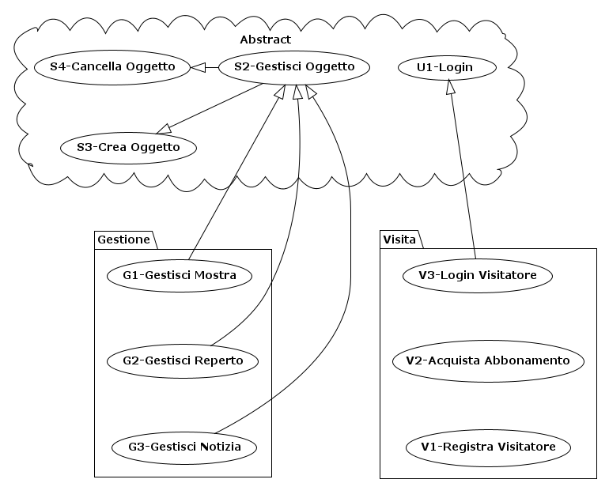

Flusso

Visita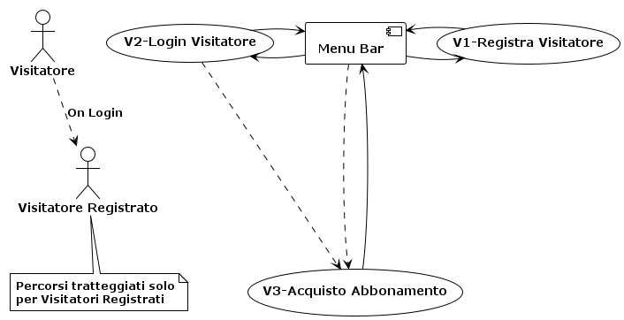

Gestione

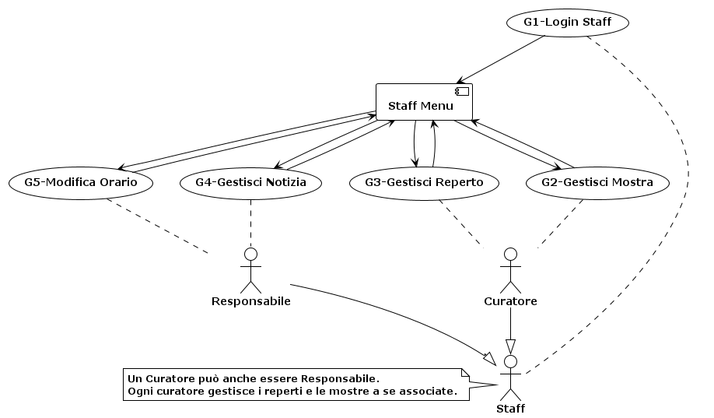

Casi

Astratti

A1-Login

Actors
- Utente

Event Flow
- Il Sistema propone un form che richiede un email e una password.
- L’Utente inserisce i dati richiesti.
- Il Sistema convalida i dati.
  - Se trova email e password inseriti combaciano con un account appropriato, allora permette il login dell’utente e lo reindirizza a una pagina.
  - Se no, controlla quanti tentativi di login sono stati fatti dall’utente.
    - Se meno di 3, torna al passo 1 riportando un messaggio di errore appropriato.
    - Altrimenti, setta un timer di mezz’ora e presenta un messaggio di errore appropriato. Mentre il timer è attivo, l’utente non può fare ulteriori tentativi di login. Alla scadenza del timer, la conta dei tentativi di login è posta a 0.

Entry Condition
L’Utente entra in una pagina di login.

Exit Condition
L’Utente esce dalla pagina di login.

Note
Use Case Astratto. Casi concreti devono specificare:
- La pagina di login specifica.
- Il tipo di account appropriato.
- La pagina a cui reindirizzare in caso di successo.

A2-Gestisci Oggetto

Actors
- Staffer

Entry Condition
- Lo Staff entra nella pagina di Gestione Oggetti, per un qualche tipo di Oggetto.

Exit Condition
- La Staff esce dalla pagina di Gestione Oggetti.

Event Flow
Include un’implementazione di S4-Crea Oggetto per gestire la creazione di Oggetti.
Include un’implementazione di S5-Cancella Oggetto per gestire l’eventuale cancellazione di Oggetti.
- Lo Staff accede a un Oggetto.
- Il Sistema presenta la pagina di tale Oggetto.
- Lo Staff seleziona di modificare l’Oggetto.
- Il Sistema presenta un’interfaccia di modifica.
- Lo Staff modifica l’Oggetto.
- Il Sistema verifica che i dati inseriti siano coerenti al formato dell’Oggetto. Se no, segnala l’errore in modo non-intrusivo.
- Lo Staff conferma le modifiche.
- Il Sistema:
  - Se i dati sono coerenti, aggiorna i dati dell’Oggetto, e riporta lo Staffer alla pagina di Gestione Oggetti, tornando al passo 1.
  - Altrimenti, torna al passo 7 mostrando un errore appropriato.

Alternate Flows
- A qualsiasi passo, lo Staff può abbandonare la pagina e concludere il Caso D’Uso.
  - Al passo 8, se vi sono modifiche non salvate, il Sistema mostrerà un popup di conferma prima di permettere al Curatore di lasciare la pagina.
  - Se il Sistema riceve la conferma, scarta le modifiche non salvate e permette al Curatore di abbandonare la pagina.
- Il passo 6 e ogni eventuale sottopasso possono essere eseguiti zero o più volte.

Note
Caso d’Uso Astratto. Casi concreti devono specificare:
- La sezione in cui si svolge il Caso d’Uso.
- Il tipo di Oggetto da modificare. (Passato a A3 e A4)
- I dati associati al tipo di Oggetto. (Passato a A3)
- I valori di default dell’Oggetto. (Passato a A3)

A3-Crea Oggetto

Actors
- Staff

Entry Condition
- Lo Staff ordina la creazione di un oggetto.

Exit Condition
- La creazione è completata O fallisce.

Event Flow
- Lo Staff decide di creare un Oggetto.
- Il Sistema crea un Oggetto di default.

Alternate Flow
- Eccezione: se al passo 2 il Sistema non ha spazio sufficiente per un altro oggetto, mostra un messaggio di errore senza creare l’oggetto e termina il Caso D’Uso.

Note
Caso d’Uso Astratto. Casi concreti devono specificare:
- Il tipo di Oggetto da modificare.
- I dati associati al tipo di Oggetto.
- I valori di default dell’Oggetto.

A4-Cancella Oggetto

Actors
- Staff

Entry Condition
- Lo Staff ordina la cancellazione di un oggetto.

Exit Condition
- La cancellazione è completata O annullata.

Event Flow
- Lo Staff decide di cancellare un Oggetto.
- Il Sistema richiede la conferma della cancellazione.
- Lo Staff conferma l’azione di cancellazione.
- Il Sistema rimuove l’Oggetto, e riporta lo Staff alla pagina di Gestione Oggetti.

Alternate Flow
- Al punto 3, lo Staff può annullare la cancellazione. In tal caso, il caso d’uso termina immediatamente.

Note
Caso d’Uso Astratto. Casi concreti devono specificare:
- Il tipo di Oggetto da modificare

Visita

V1-Registra Abbonamento

Actors
- Visitatore

Event Flow
- Il Sistema invia un form per la registrazione, contenente:
  - Nome (1-20 caratteri alfabetici)
  - Cognome (1-20 caratteri alfabetici)
  - Indirizzo Email
  - Password
  - Conferma Password
- Il Visitatore inserisce i dati richiesti.
- Il Sistema verifica che email, siano coerenti.
  - Se no, torna al punto 2, mostrando un messaggio di errore appropriato.
  - Se si, crea un account Visitatore Registrato per l’utente, e lo reindirizza alla pagina di acquisto abbonamenti.

Entry Condition
Il Visitatore accede alla pagina registrazione visitatori..

Exit Condition
Il Visitatore esce dalla pagina di registrazione visitatori.

V2-Acquista Abbonamento

Actors
Visitatore Registrato, Banca

Event Flow
- Il Sistema presenta una form per l’inserimento di una nuova carta di credito
  - Codice carta di credito (16 caratteri numerici)
  - Data scadenza della carta di credito (MM/YY)
  - Codice sicurezza carta di credito (3 caratteri numerici)
- L’Abbonato compila il form e lo invia.
- Il Sistema verifica che i dati siano coerenti.
  - Se si, invia i dati alla Banca e richiede un pagamento.
  - Se no, torna al punto 1 con un messaggio di errore appropriato.
- La Banca risponde alla richiesta di pagamento.
- Il Sistema reagisce alla risposta.
  - Se la Banca ha accettato la richiesta
    - Attiva l’abbonamento
    - Comunica l’attivazione al Visitatore Registrato, e lo reindirizza alla pagina del suo abbonamento.
  - Se no, torna al punto 1 con un messaggio di errore appropriato.

Entry Condition
Il Visitatore Registrato entra nella pagina di acquisto dell’abbonamento.

Exit Condition
Il Visitatore Registrato esce dalla pagina di acquisto dell’abbonamento E il Sistema riceve una risposta dalla Banca.

Note
Se dopo l’esecuzione del punto 3 il Visitatore Registrato abbandona la pagina, il Caso d’Uso continua comunque. In tal caso, il Sistema salterà sempre i passi 3.b, 5.a.II, e 5.b.

V3-Login Visitatore
Estende Login quando un Visitatore Registrato accede alla pagina di login per Visitatori Registrati.

Actors
- Visitatore Registrato

Entry Condition
- Il Visitatore accede alla pagina di login dei Visitatori Registrati.

Exit Condition
- Il Visitatore accede alla pagina di login dei Visitatori Registrati.

Event Flow
…
3.a
- Se il Sistema trova un account Visitatore Registrato con email e password che combaciano ai dati inseriti, allora permette il login e indirizza il Visitatore Registrato alla pagina abbonamenti.
…

Gestione

G1-Login Staff
Estende Login.

Actors
- Staff

Entry Condition
Lo Staff accede alla pagina di login dello staff.

Exit Condition
- Lo Staff esce dalla pagina di login dello staff.

Event Flow
…
3.a
- Se trova un account appropriato con email e password che combaciano con un account Staff, allora permette il login dell’utente.
  - Se tale account è un account Curatore, reindirizza lo Staff alla Pagina di Gestione delle Mostre.
  - Se tale account è un account Responsabile Sito, allora reindirizza lo Staff alla Pagina Notizie.
…

Note
- La registrazione di nuovi account staff verrà effettuata direttamente via accesso a database.

G2-Gestisci Mostra
Implementa Gestisci Oggetto, con:
- Sezione: Pagina di Gestione Mostre
- Oggetto: Mostra
- Dati:
  - Titolo (Stringa)
  - Descrizione (Stringa)
  - Reperti (Insieme di codici numerici)
  - Pubblicata? (Booleano)
  - Data Inizio (DD/MM/YYYY)
  - Data Fine (DD/MM/YYYY)
- Valori di Default:
  - Titolo: ‘Nuova Mostra’
  - Descrizione: ‘’
  - Reperti: null
  - Pubblicata?: false
  - Data Inizio: null
  - Data Fine: null

Actors
- Curatore

Note
- Casi D’Uso Cancella Mostra e Crea Mostra sono analoghi e omessi.

G3-Gestisci Reperto
Implementa Gestisci Oggetto, con:
- Sezione: Pagina di Gestione Reperti
- Oggetto: Reperto
- Dati.
  - Nome (Stringa)
  - Descrizione (Stringa)
  - Immagini (0 o più File JPEG o PNG)
- Valori di Default
  - Titolo: ‘Nuovo Reperto’
  - Descrizione: ‘Nuovo Reperto’
  - Immagini: null

Actors
- Curatore

G4-Gestisci Notizia
Implementa Gestisci Oggetto (e quindi Crea Notizia e Cancella Notizia), con:
- Sezione: Pagina Notizie
- Oggetto: Notizia
- Dati.
  - Titolo (Stringa)
  - Corpo (Stringa)
  - Data Pubblicazione (DD/MM/YYYY)

Actors
- Responsabile

Note
- L’implementazione del Caso D’Uso Crea Notizia diverge da Crea Oggetto in modo più sostanziale. Ne segue la descrizione.

G4.1-Crea Notizia
Implementa Crea Oggetto, ma con una pagina di creazione invece di valori di default.

Actors
- Responsabile

Entry Condition
- Il Responsabile, nella Pagina Notizie, decide di creare una nuova Notizia.

Event Flow
- Il Responsabile decide di creare una Notizia.
- Il Sistema presenta una pagina con un form dove inserire titolo e testo.
- Il Responsabile inserisce un titolo e il testo della Notizia, e la pubblica.
- Il Sistema:
  - Pone come data di pubblicazione la data corrente.
  - Salva la Notizia.
  - Reindirizza il Responsabile alla Pagina Notizie

Alternate Flow
- Eccezione: se al passo 4 il Sistema non ha spazio sufficiente per un altro oggetto, mostra un messaggio di errore senza creare l’oggetto e termina il Caso D’Uso.

G5-Modifica Orario

Actors
- Responsabile

Event Flow
- Il Sistema propone l’orario corrente, in forma di tabella modificabile.
- Il Responsabile.
  - Modifica l’orario.
  - Salva le modifiche.
- Il Sistema aggiorna l’orario.

Entry Condition
Il Responsabile entra nella pagina di Modifica dell’Orario.

Exit Condition
Il Responsabile esce dalla pagina di Modifica dell’Orario.

Alternate Flow
…
2.
…
b. Tenta di uscire dalla pagina.
3. Il Sistema chiede la conferma di uscita dalla pagina.
4. Il Responsabile
- O esce dalla pagina.
- O annulla l’uscita, tornando al punto 2.

